Services de données avancées
420-E50-CH

Demo-API-REST-v1
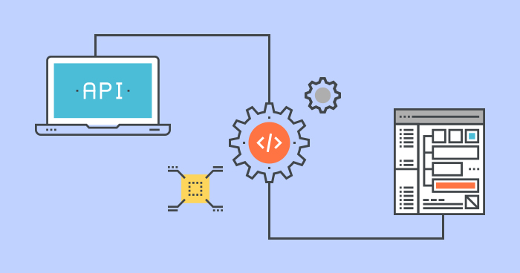
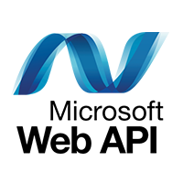
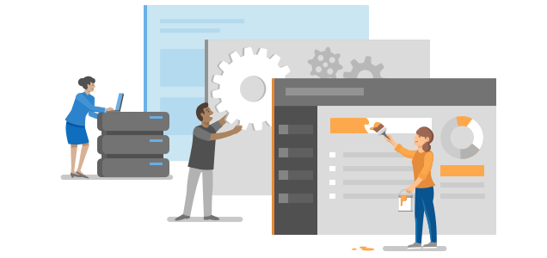

Table des matières

Étapes de réalisation du projet Démo 2
Modification du projet de base 2
La base de données 3
Votre premier contexte 3
Création de votre base de données 4
Modification du contrôleur Fruit 7
Documenter votre API 9
Références 10

Étapes de réalisation du projet Démo

Pour cette démo, nous allons modifier le code source de l’API fruit afin de la faire fonctionner avec Entity Framework Core en utilisant le principe « code first »

Modification du projet de base

Ajout de packages NuGet
- Désinstallez MySql.Data
- Installez Microsoft.EntityFrameworkCore
- Installez Microsoft.EntityFrameworkCore.Design
- Installez Microsoft.EntityFrameworkCore.Tools
- Installez Pomelo.EntityFramework.MySql
- Vos packages devraient ressembler à ça (la version n’est pas importante, prenez toujours la dernière version stable)
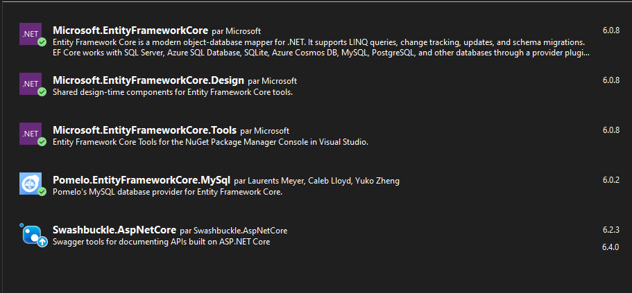
Retirer le DataAccessLayer
Nous aurons maintenant seulement besoin d’un modèle

La base de données
- Nous utiliserons le même style de table que dans le projet de base API_Fruit. Cette table va être créé toute seule, donc la seule chose importante est la « Connection String »
- Dans le fichier appsettings.json, ajoutez la ligne suivante
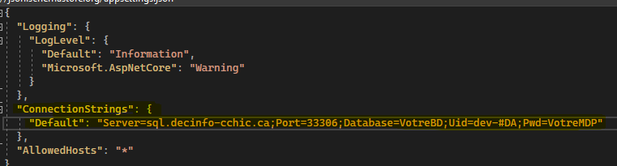

Référez-vous au site suivant pour trouver les chaînes de connexion pour d’autres langages et/ou SGBD : https://www.connectionstrings.com

Votre premier contexte
Entity Framework fonctionne avec l’aide de contexte de base de données. EF Core va utiliser ce contexte afin de créer ses bases de données, nous verrons plus tard comment utiliser ce contexte avec des fonctions plus avancées
- Ajoutez un dossier Data avec un sous-dossier Context
Dans le dossierContext, créez une classe qui s’appellera FruitContext

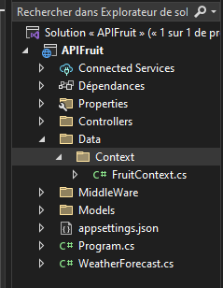

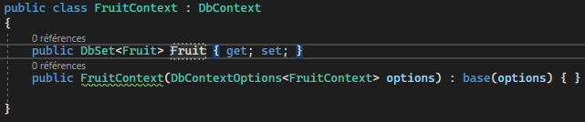

- Ajoutez au program.cs que nous allons utiliser le FruitContext
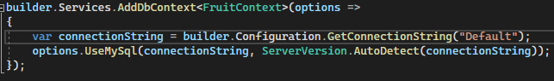

Création de votre base de données
Maintenant que nous avons bien fait notre contexte, on va pouvoir demander à Entity de créer notre base de données.
Entity fonctionne avec un principe de migration que nous devons générer afin d’ensuite pouvoir mettre à jour notre base de données.
Pour l’instant la première migration va seulement servir à créer notre base de données avec les clés nécessaires.
Afin de créer notre première migration nous allons utiliser la ligne de commande du gestionnaire de package Nugget :
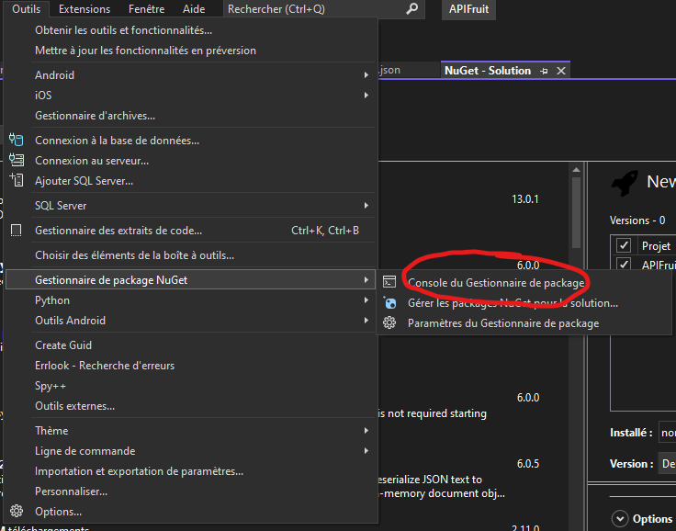
Afin de créer une migration, utilisez la commande :
Add-Migration NomDeLaMigration (Dans notre cas ce sera Initial)
Entity devrait donc avoir généré un dossier Migration dans votre projet avec un fichier de migration qui devrait ressembler à ceci
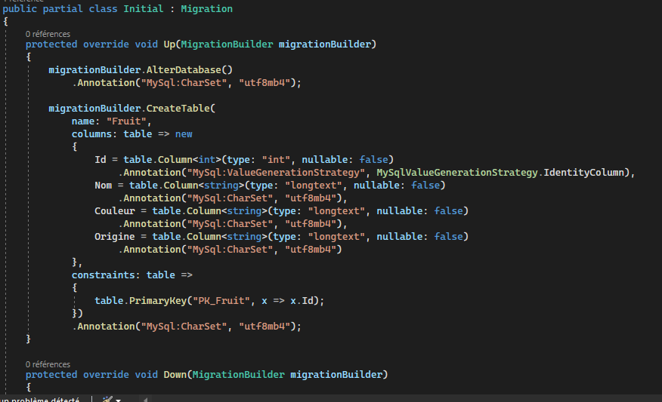

Une fois le fichier migration créé, nous allons devoir mettre à jour notre base de données avec.Pour ce faire nous allons utiliser la commande :
Update-Database

Si notre configuration est bonne, une table appelé fruit sera créé dans notre base de données
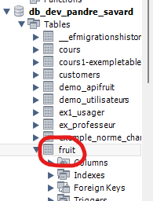

Modification du contrôleur Fruit

Nous allons maintenant modifier le contrôleur Fruit afin d’utiliser Entity plutôt que nos Factory. Le nouveau contrôleur devrait ressembler à ça

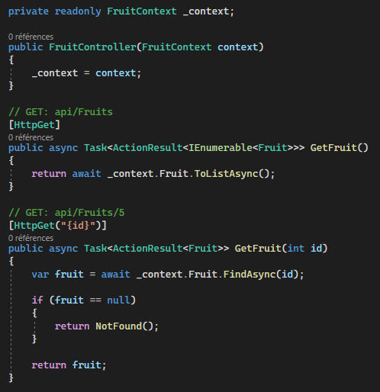
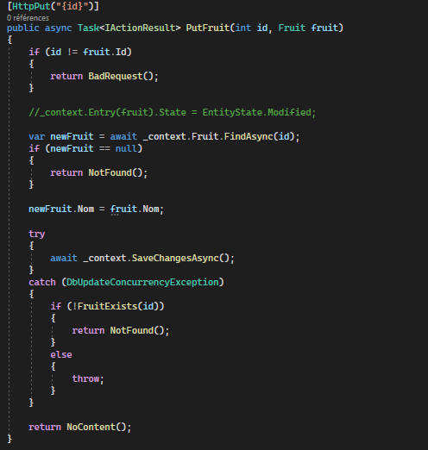
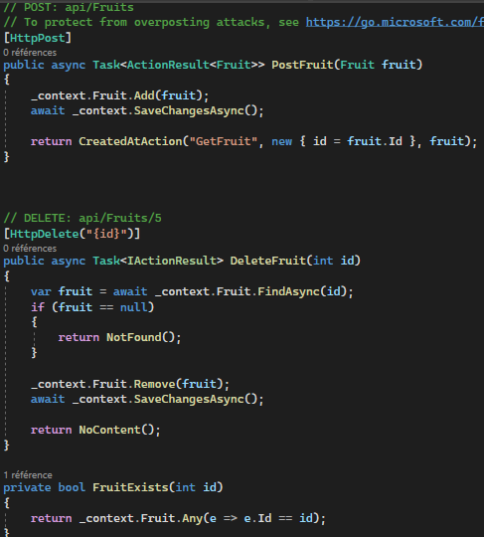

Exercice de pratique : Ajouter « Categorie » et « Panier » comme modèle à la BD Fruit.
- Ajouter les classes modèle « Categorie » et « Panier »
  - Un panier contient des Fruits
  - Un fruit a une Catégorie
- Ajouter les DBSet /Ajuster le Contexte
- Générer la migration
- Appliquer la migration
- Ajouter les contrôleurs
- …
- Profiter!
Quel problème rencontrerons-nous?

Relations entre les tables
Avec l’ajout de modèles dans le projet, nous allons devoir ajouter les relations à notre base de données (clé étrangère et/ou table de jonction).
Il existe 3 types de relation possible entre 2 modèles (tables)

One-To-One
Cas rare et qui sera dans la majorité des cas une fusion des 2 bases de données, nous allons donc ignorer celle-ci

One-To-Many Many-To-One
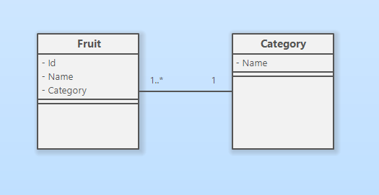
Dans l’exemple, un fruit appartient à une seule catégorie, mais une catégorie peut être associé à plusieurs fruits différents. La logique habituelle serait d’ajouter le champs catégorie dans le modèle Fruit seulement. Cependant, afin de faciliter la navigation avec Entity Framework, nous allons devoir ajouter le lien dans les 2 sens.
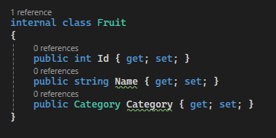
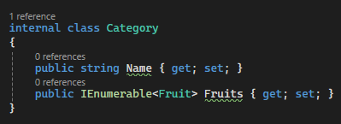
Une fois cette relation créée, il suffit de faire une migration, et une clé étrangère dans Fruit (categoryId) sera créé automatiquement.

Many-To-Many
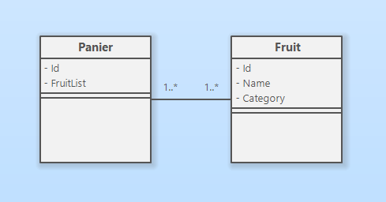
Dans l’exemple, un fruit peut être présent dans plusieurs paniers, et un panier peut contenir plusieurs fruits. Dans un cas comme celui-ci, nous aurions besoin d’une table de jonction afin de relier les 2 tables. Pour faire cela, nous allons ajouter un lien vers chaque modèle.
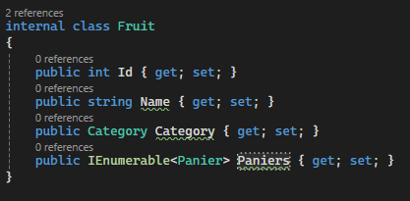

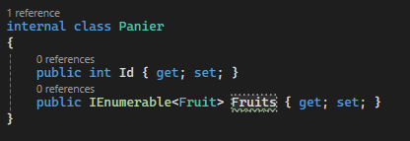
Une fois cette relation créée, il suffit de faire une migration, et une table de jonction contenant fruitID et panierId sera créée automatiquement

Remplir les tables avec des données initiales
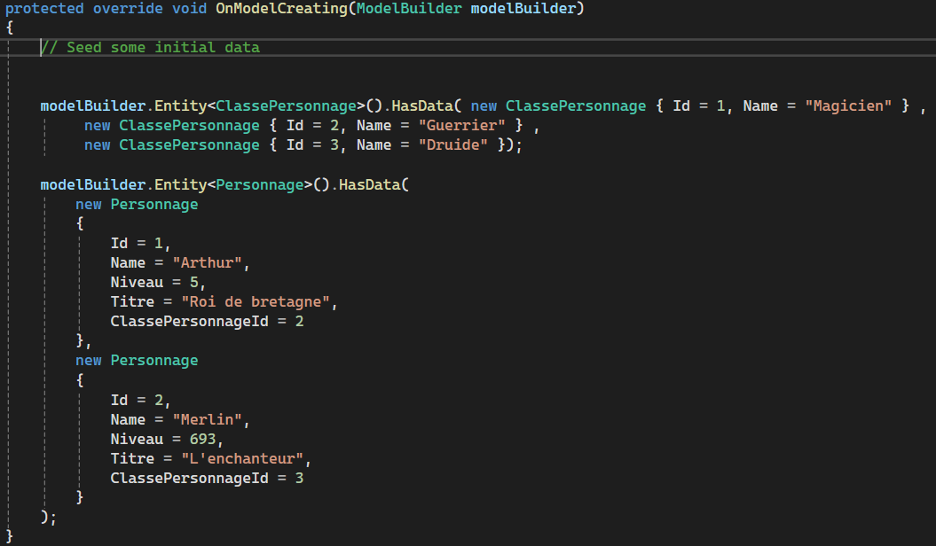
Une base de données sans données n’est pas très utile. La méthode OnModelCreating de votre Context permet de fournir des données initiales à la base de données. La méthode HasData associée à chaque Entity<Modèle> permet de passer une liste implicite de valeurs qu’Entity Framework s’assurera de chargera dans les tables.
Exercice de pratique : Ajouter des données initiales pour les bd fruit,catégorie et panier à partir du contexte de l’application

Documenter votre API
Ça fait déjà quelques API que vous explorez. Vous comprenez donc qu’une bonne documentation est essentielle pour que les autres programmeurs puissent utiliser correctement votre service de données.
Chose intéressante, l’outil Swagger génère une documentation ainsi qu’un outil de test directement

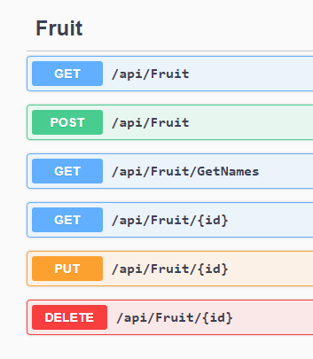

Bien que la génération par défaut fait du bon travail, il est possible de créer quelque chose de plus personnalisé

Références
https://openclassrooms.com/fr/courses/3449001-utilisez-des-api-rest-dans-vos-projets-web
https://www.youtube.com/watch?v=vN9NRqv7xmY
https://docs.microsoft.com/en-us/aspnet/web-api/overview/advanced/http-message-handlers
https://www.youtube.com/watch?v=8V8-3ewm78k
https://www.c-sharpcorner.com/article/using-api-key-authentication-to-secure-asp-net-core-web-api/

